**第一章总结**

1、互联网采用**TCP/IP协议族**作为通信规则。

2、覆盖**一个国家，地区或几个洲**的计算机网络称为广域网。

3、分组交换采用**存储转发技术**将分组到达最终目的地。

4、一般来说，用户上网要通过因特网服务提供商，其英文缩写为ISP。

5、TCP/IP协议栈规定了4层（**应用层、运输层、网际层、网络接口层**）。

6、OSI模型协议栈规定了7层，即有**物理层、数据链路层、网络层、运输层、会话层、表示层和应用层。**

7、互联网主要采用**分组交换**的方式进行数据传输。

8、什么是带宽、网络吞吐量、往返时间。

带宽：频域：“带宽”是指信号具有的频带宽度，其单位是赫（或千赫、兆赫等）。

时域：在计算机网络中，用来表示网络中某通道传送数据的能力。即单位时间内网络中的某信道所能通过的“最高数据率”（bit/s）

网络吞吐量：吞吐量 (throughput) 表示在单位时间内通过某个网络（或信道、接口）的数据量，以便知道实际上到底有多少数据量能通过网络

往返时间：往返时间表示从发送方发送数据开始，到发送方收到来自接收方的确认，总共经历的时间。

1. 五层网络协议体系结构中各层的基本功能。

应用层：应用层的任务是通过****应用进程间的交互****来完成特定网络应用。

运输层：运输层的任务是负责为两个主机中进程之间的通信提供****通用的数据传输服务****。

网络层：网络层为分组交换网上不同主机提供通信服务。

数据链路层：两台主机间的数据传输，总是一段一段在数据链路上传送的，这就需要使用专门的链路层协议。在两个相邻节点间的链路上传送帧，每一帧包括数据和必要的控制信息

物理层：在物理层上所传数据单位是比特

1. 互联网的两大组成部分，以及他们的工作方式特点。

****边缘部分及其核心部分****

**边缘部分：主要由连接在互联网上的主机组成，这部分是直接与用户相连的，在边缘部分主要的活动是两个主机之间的通信，其通信方式可以分为两类：客户-服务器方式和P2P**

**核心部分：核心部分的主要部分是路由器，核心部分主要是由很多路由器构成的网络，在核心部分的主要功能是实现分组交换，并且转发分组**

1. 端系统之间客户/服务器（C/S）与对等（P2P）通信方式的区别。

客户服务方式是客户机/服务器(client/server)的简写，客户服务器方式所描述的是进程之间服务和被服务的关系，客户是服务的请求方而服务器是服务的提供方.客户服务器模式是一种分布式系统体系结构。对等通信方式是一种点对点的通信方式。

**第二章**

1、物理层的主要任务**就是确定与传输媒体的接口有关的一些特性。**

2、串行数据通信的方向性结构有三种，即**单工、半双工和全双工。**

3、时分复用技术将一个物理信道按时间分成**若干个时间片轮流给多个信号使用。**

4、一个数据通信系统包括三大部分：**源系统、传输系统和目的系统**。

5、什么是频分复用、信噪比、半双工通信。

**频分复用**：**将整个带宽分为多份，用户在分配到一定的频带后，在通信过程中自始至终都占用这个频带。**

**信噪比：指有用信号功率（Power of Signal）与噪声功率（Power of Noise）的比**

**半双工通信：** **数据信息可以双向传输，但必须交替进行，同一时刻一个信道只允许单向传送。**

**第三章**

1、数据链路层的三个基本问题。

**封装成帧、透明传输、差错检测**

2、数据链路层传送的协议数据单元是帧。

3、零比特填充是为了解决数据链路层中的**透明传输问题**。

4、在局域网中，MAC指的是**介质访问控制子层**。

5、在以太网中，是根据**MAC地址**来区分不同的设备的。

6、MAC地址用**十六进制数**表示

7、每一个网络接口（网卡）都有一个**MAC地址**

8、MAC地址也称做**物理地址**，或通常所说的计算机的**硬件地址**

**9、MAC地址是固定不变的**

**10、集线器**属于物理层的设备。

11、10BASE-T是指双绞线。

12、以太网媒体访问控制技术CSMA/CD的机制是**争用带宽**。

13、什么是虚拟局域网、数据碰撞、封装成帧。

**虚拟局域网**是由一些局域网网段构成的与物理位置无关的逻辑组。

这些网段具有某些共同的需求。

每一个VLAN的帧都有一个明确的标识符，指明发送这个帧的工作站是属于哪一个 VLAN。

**数据碰撞：是传输信号的时候发生了冲突.系统只能执行一个命令,你跟甲说话,这个过程中,你跟甲直接的乙如果也跟其他人说话,系统就执行不过来了,所以只能等你说完,乙才能说话.就是这么个概念**

**封装成帧(framing)：**就是在一段数据的前后分别添加首部和尾部，然后就构成了一个帧。

首部和尾部的一个重要作用就是进行帧定界。

14、以太网CSMA/CD协议的工作过程。

以太网CSMA/CD协议的工作过程：

**CSMA/CD 协议工作流程**

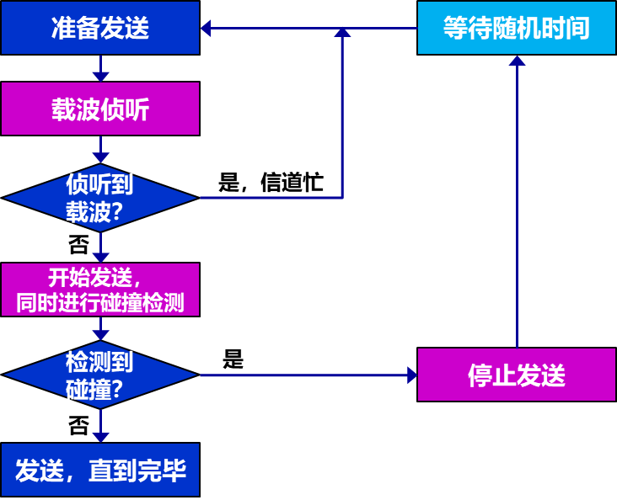

**第四章**

1、IP地址是用来唯一标示主机（或路由器）和链路之间的接口。

2、一个IP数据报由一个首部和数据部分构成。

3、IP配套协议有ARP、ICMP、IGMP。

4、

1. B、C三类IP地址的定义。

**A类**

**一个A类IP地址由1字节（每个字节是8位）的网络地址和3个字节主机地址组成，网络地址的最高位必须是“0”。**

**B类**

**从 128.0.0.0 到 191.255.255.255 的单址广播 IP 地址。前两个八位二进制指明网络，后两个八位二进制指明网络上的主机。**

**C类**

**一个C类IP地址是指，在IP地址的四段号码中，前三段号码为网络号码，剩下的一段号码为本地计算机的号码。**

5、IP地址是网络层和以上各层使用的地址，是一种逻辑地址。

6、路由表是根据路由**选择算法**得出的，而转发表是从**路由表**得出的。

7、IPv6将IP地址从32位增大到了128 位。

8、路由选择协议工作在网络层，常用的内部网关路由选择协议有RIP和OSPF。

什么是自治系统、地址解析协议ARP

**自治系统 AS** ：在单一的技术管理下的一组路由器，它们使用一种 AS 内部的路由选择协议和共同的度量以确定分组在该 AS 内的路由，同时，还使用一种 AS 之间的路由选择协议用以确定分组在 AS之间的路由。

**ARP，即地址解析协议**，

ARP 作用：

从网络层使用的 IP 地址，解析出在数据链路层使用的硬件地址。

不管网络层使用什么协议，在实际的链路上传送数据帧时，最终还是必须使用硬件地址

每一个主机都设有一个 ARP 高速缓存，里面有所在的局域网上的各主机和路由器的 IP 地址到硬件地址的映射表。

转发器、网桥、路由器和网关的区别：

转发器、网桥、路由器和网关的区别如下：

1、工作层次不同 ：

转发器又被称为中继器或放大器，执行物理层协议，负责物理层的数据中继；网桥负责数据链路层的数据中继；路由器负责网络层的数据中继；网关负责网络层以上的数据中继。

2、处理数据的方式不同：

转发器本身不执行数据的过滤功能；网桥在互联时克服了物理限制，这意味着构成lan的数据站总数和网段数很容易扩充；路由器则是利用不同网络的ID号（即IP地址）来确定数据转发的地址。

网关使两个完全不同的网络（异构网）连接在一起，在Internet中两个网络也要通过一台称为网关的计算机实现互联。

3、执行的功能不同：

转发器用于互连两个相同类型的网段，主要功能是延伸网段和改变传输媒体。

网桥可以有效地联接两个LAN，使本地通信限制在本网段内，并转发相应的信号至另一网段，网桥通常用于联接数量不多的、同一类型的网段。

路由器能理解数据中的IP地址，如果它接收到一个数据包，就检查其中的IP地址，如果目标地址是本地网络的就不理会，如果是其他网络的，就将数据包转发出本地网络。

网关的作用是将两个使用不同协议的网络段连接在一起的设备，对两个网络段中的使用不同传输协议的数据进行互相的翻译转换。

————————————————

路由选择策略和路由选择协议的分类：

**静态路由选择策略**——即非自适应路由选择，其特点是简单和开销较小，但不能及时适应网络状态的变化。

**动态路由选择策略**——即自适应路由选择，其特点是能适应网络状态的变化，但实现起来较为复杂，开销也比较大。

**内部网关协议IGP(Interior Gateway Protocol)**

在一个自治系统内部使用的路由选择协议。

常用的协议有 RIP 和 OSPF

**外部网关协议EGP(External Gateway Protocol)**

若源站和目的站处在不同的自治系统中，当数据报传到一个自治系统的边界时，就需要使用一种协议将路由选择信息传递到另一个自治系统中。

简单的网络IP地址配置和路由表的配置（参见实验内容）：

**第五章**

1、运输层协议主要包括**TCP 和UDP 协议**。

2、TCP连接的端点叫做**套接字**，由**端口号拼接到IP 地址**构成。

3、运输层上，UDP协议实现的是一种面向无连接、不可靠的的数据传输。

4、运输层上，流量控制是让发送方的发送速率不要太快，让接收方来得及接收。

5、小于1024的端口号已保留与现有服务一一对应，此数字以上的端口号可自由分配。

6、三次握手方法用于运输层连接的建立。

7、TCP采用面向字节流的方式进行通信。

8、**什么是套接字？**

TCP 连接的端点叫做套接字 (socket) 或插口。

套接字 socket = (IP地址 : 端口号)

每一条 TCP 连接唯一地被通信两端的两个端点（即两个套接字）所确定

1. **运输层停止等待协议的工作过程，以及它如何处理分组差错和确认丢失。**

“停止等待”就是每发送完一个分组就停止发送，等待对方的确认。在收到确认后再发送下一个分组。

处理分组差错解决方法：超时重传

A 为每一个已发送的分组都设置了一个超时计时器，若 A 在超时计时器规定时间内没有收到 B 的确认，就认为分组错误或丢失，就重发该分组。

A 只要在超时计时器到期之前收到了相应的确认，就撤销该超时计时器，继续发送下一个分组 M2 。

确认丢失

若 B 所发送的对 M1 的确认丢失了，A 并无法知道：是自己发送的分组出错、丢失了，或者 是 B 发送的确认丢失了，最终导致 A 超时重传 M1。

假定 B 收到了重传的分组 M1, 应采取两个行动：

第一，丢弃这个重复的分组 M1，不向上层交付。

第二，向 A 发送确认, 因为 A 没有收到对 M1 的确认。

**第六章**

1、目前网络应用系统采用的主要模型是客户/服务器模型。

2、DNS实现了机器名字与IP地址之间的转换。

3、DNS本地域名服务器常采用迭代查询方式。

4、万维网使用URL来唯一标示万维网上的各种文档。

5、万维网采用的是客户/服务器工作模式。

6、互联网广泛使用的电子邮件传送协议是SMTP，主要负责电子邮件服务器之间传递邮件。

7、大多数操作系统使用系统调用的机制在**应用程序和操作系统**之间传递控制权。

8、浏览器和WWW服务器之间传输网页使用的协议是**HTTP**。

9、互联网上使用得最广泛的文件传送协议是**FTP**。

10、TELNET 协议支持**远程登录应用。**

11、什么是静态万维网文档、动态万维网文档、通用网关接口CGI。

静态文档是指该文档创作完毕后就存放在万维网服务器中，在被用户浏览的过程中，内容不会改变。

动态文档是指文档的内容是在浏览器访问万维网服务器时才由应用程序动态创建。

这两种文档主要差别体现在服务器一端，从浏览器的角度看没有区别。

CGI (Common Gateway Interface) 是一种标准，定义了动态文档应如何创建。

●“通用”：所定义的规则对其他任何语言都通用。

●“网关”：CGI 程序的作用像网关。

●“接口”：有一些已定义好的变量和调用等可供其他程序使用。

1. 万维网必须解决的四个问题及其关键技术。

1) 怎样标志分布在整个互联网上的万维网文档？

使用统一资源定位符 URL (Uniform Resource Locator) 来唯一标志万维网上的各种文档。

(2) 用何协议实现万维网上各种超链的链接？

在万维网客户程序与服务器程序之间进行交互所使用的协议，是超文本传送协议 HTTP (HyperText Transfer Protocol)。

HTTP 是一个应用层协议，它使用 TCP 连接进行可靠的传送。

(3) 怎样使各种万维网文档都能在互联网上的各种计算机上显示出来，同时使用户清楚地知道在什么地方存在着超链？

超文本标记语言 HTML (HyperText Markup Language)

(4) 怎样使用户能够很方便地找到所需的信息？

用户可使用各种的搜索工具（即搜索引擎）

1. 用户在浏览器中输入一个网址后并按回车后所自动发生的一系列网络事件。

浏览器查找域名的IP地址

浏览器给web服务器发送一个HTTP请求

facebook服务的永久重定向相应

浏览器跟踪定向地址

服务器“处理”请求

### 服务器发回一个HTML响应

### 浏览器开始显示HTML

### 浏览器发送获取嵌入在HTML中的对象

### 浏览器发送异步（AJAX）请求